沙市中学2017年春季高二年级期中考试化学试卷

考试时间：2017年4月19日上午10:30-12:00 试卷满分：100分
可能用到的元素的相对原子质量：H 1 C 12 N 14 O 16 Na 23 Ag 108
第Ⅰ卷（40分）
一、选择题（本题包括20个小题，每小题只有一个选项符合题意，共40分）
1．化学与生产、生活、社会密切相关。下列说法中，正确的是
A．食用醋就是冰醋酸 B．医用酒精浓度为75%
C．钢铁生锈主要是发生了析氢腐蚀 D．汽车尾气的排放会引起臭氧空洞

2．下列各组物质都属于强电解质的是
A．乙醇、氯化钠、氨气、干冰 B．碳酸、氯化钠、乙酸、冰
C．草酸、碳酸氢钠、氯化钠、碳酸钙 D．硫酸、硫酸钡、醋酸铵、胆矾WWW.ziyuanku.com
3．下列能正确表示水解反应离子方程式的是
A．HCO₃⁻＋H₂O CO₃^{2－}＋H₃O＋ B．HCO₃⁻＋OH－CO₃^{2－}＋H₂O
C．HCO₃⁻＋H₂O H₂CO₃ ＋OH－ D．S^{2－}＋2H₂OH₂S＋2OH－
4．下列溶液一定呈中性的是
A．不含OH⁻ 的溶液 B．使酚酞试剂呈无色的溶液
C．pH=7的溶液 D．c（H⁺）= 的溶液
5．下列关于铅蓄电池的说法正确的是
A．放电时，正极电极反应是 Pb(s) +SO₄²⁻（aq） PbSO₄(s) +2e—
B．放电时，电池的负极材料是铅板，负极质量增加
C．充电时，电池中硫酸的浓度始终保持不变
D．充电时，阳极发生的反应是 PbSO₄(s)+2e- Pb(s)+ SO₄^{2—}（aq）
6．为了避免青铜器生成铜绿，以下方法正确的是
A．将青铜器放在银质托盘上 B．将青铜器连接直流电源的正极加以保护
C．将青铜器保存在潮湿的空气中 D．在青铜器的表面覆盖一层防渗的高分子膜
7．下列与化学实验有关的说法中，正确的是
A．酸式滴定管可以用来装所有的酸或酸性溶液
B．灼烧Na₂CO₃·10H₂O 晶体时应选用耐高温的石英坩埚
C．实验室制取乙酸乙酯时用饱和NaHCO₃溶液收集产物
D．测定溶液的pH时，在玻璃板上放一片干燥的pH试纸,用玻璃棒蘸取取待试液滴到
pH试纸上,把试纸与标准比色卡比较,读出溶液的pH
8．在恒温、恒容的条件下，可逆反应H₂(g)＋I₂(g)2HI(g) 达到化学平衡状态的标志是
A．混合气体的压强不再变化 B．混合气体的密度不再变化
C．混合气体的颜色不再变化 D．混合气体中c(H₂)∶c(I₂)∶c(HI) ＝ 1∶1∶2
9．设N_{A}表示阿伏加德罗常数的值，下列叙述正确的是
A．乙酸和乳酸（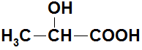）的混合物共3.0 g，含有的原子总数为0.4 N_{A}
B．4.6 g乙醇含有-OH数为N_{A}
C．1.7 g H₂O₂中含有的电子数为N_{A}
D．1 mol Na₂O₂固体中含离子总数为4N_{A}
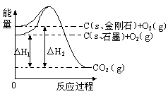
10．如右图所示，△H₁=－393.5 kJ•mol⁻¹，△H₂=－395.4
kJ•mol⁻¹，下列说法或表示式正确的是
A. 石墨和金刚石互为同位素
B. 金刚石的总能量比石墨的总能量高1.9 kJ
C. C（石墨） C（金刚石） △H= +1.9 kJ•mol⁻¹
D. C（s，石墨） C（s，金刚石） △H= +1.9 kJ•mol⁻¹
11．在一定温度下将lmol CO（g）和lmol H₂O（g）通入一个容积固定的密闭容器中发生下列反应：CO（g）+H₂O（gCO₂（g）+H₂（g）达到平衡后CO₂的物质的量为a mol，再通入4molH₂O（g），当再次达到平衡后，H₂的物质的量n（H₂）可能是
A．n（H₂）a mol B．n（H₂）1 mol
C．a mol＜n（H₂）＜1 mol D．1 mol＜n（H₂）＜4 mol
12．当反应 COCl₂(g)CO(g)＋Cl₂(g) ΔH＞0达到平衡时，分别只再采取下列措施：
①升温； ②恒容通入惰性气体； ③增加CO浓度；
④减压； ⑤加催化剂； ⑥恒压通入惰性气体。
其中，能提高COCl₂转化率的措施是
A．①②④ B．①④⑥ C．②③⑤ D．③⑤⑥
13．在恒温、密闭容器中投入一定量的CaCO₃发生分解反应：
CaCO₃(s)CaO(s)＋CO₂(g) ΔH>0
达到平衡时，测得体系中气体的压强为P。若温度不变，缩小体积至原来的一半，重新达到平衡。下列说法不正确的是
A．当CaCO₃的浓度不再变化时，表明达到平衡状态
B．重新达到新平衡时，CO₂的压强为P
C．扩大容器体积，重新达到平衡时n(CO₂)增多
D．常温常压下CaCO₃的分解反应不一定自发
14．反应X(g)+3Y(g)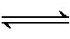2Z(g) ΔH<0 在不同温度、不同压强(p₁>p₂)下,达到平衡时,混合气体中Z的体积分数φ(Z)随温度变化的曲线为
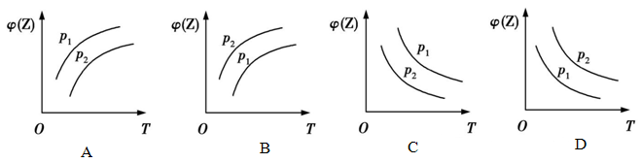
15．下列叙述或事实，能用勒夏特列原理解释的是
A．为除去酸性CuCl₂溶液中含有的少量Fe³⁺，可在加热、搅拌的条件下加入氨水，过滤后，再向滤液中加入适量盐酸
B．在工业合成NH₃的反应中，采取高温措施
C．恒温下，对平衡体系H₂(g)＋Br₂(g)2HBr(g)加压，可使气体颜色变深
D．向饱和氯化钠溶液中不断缓慢地通入HCl气体，会析出晶体
16．下列在指定条件下的各组离子，一定能大量共存的是
A．pH＝13的溶液：K⁺、AlO、Cl－、S
B．含有大量CO₃²⁻ 的溶液：Na⁺、Ca²⁺、Cl－、OH－
C．含有大量SCN ⁻ 的溶液：Na⁺、NH₄⁺、Fe³⁺、Cl－
D．水电离产生的c(H＋)_{水}＝10^{－12}mol·L^{－1}的溶液：K＋、Na＋、Ca²⁺、ClO－
17．二元酸H₂A在水中的电离方程式是：H₂AH⁺+HA－; HA⁻H⁺+A^{2－}。在0.1mol·L^{－1}的Na₂A溶液中，下列微粒浓度关系式不正确的是
A.c(OH－) c(H⁺) ＋ c( HA－)
B.c(Na⁺)2c(A^{2－}) ＋ 2c(HA－)
C.c(A^{2－}) ＋ c(HA－) ＋ c(H₂A) 0.1mol·L⁻¹
D.c(Na⁺) ＋ c(H⁺)c(OH－) ＋ c(HA－) ＋ 2c(A^{2－})
18．25℃时，在25.00mL 0.1000mol·L^{－1} CH₃COOH中滴入0.1000mol·L^{－1}的氢氧化钠溶液，溶液的pH与所加氢氧化钠溶液的体积关系如图所示。已知
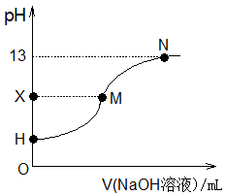
0.1000 mol·L^{－1} CH₃COOH 的电离度为1.33%，下
列有关叙述正确的是
A. 酸碱滴定选用指示剂：甲基橙试液
B. H点处的溶液：pH ＜ 3
C. X=7时，M点对应加入氢氧化钠溶液的体积：25.00 mL
D. H、M、N三点各自对应的溶液：
c(Na⁺)＋c(H⁺) = c(CH₃COO⁻)＋c(OH⁻)
19．25℃时，向AgCl的白色悬浊液中依次加入等浓度的KI溶液和Na₂S溶液，观察到的现象是先出现黄色沉淀，最后生成黑色沉淀。已知有关物质的颜色和溶度积如下表：
物质 | AgCl | AgI | Ag₂S
颜色 | 白 | 黄 | 黑
Ksp（25℃） | 1.8×10⁻¹⁰ | 1.5×10⁻¹⁶ | 1.8×10⁻⁵⁰
下列叙述中不正确的是
A．溶度积小的沉淀可以转化为溶度积更小的沉淀
B．若先加入Na₂S溶液，再加入KI溶液，则不会产生黄色沉淀
C．25℃时，AgC1固体在等体积、等物质的量浓度的NaCl、CaCl₂溶液中的溶度积相同
D．25℃时，AgC1固体在等体积、等物质的量浓度的NaCl、CaCl₂溶液中的c(Ag⁺)相同
20．含乙酸钠和对氯酚（）的废水可以利用微生物电池除去，其原理如图所示：
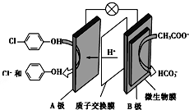
下列说法正确的是
A．B极是电解池的负极
B．电子从A极沿导线经小灯泡流向B极
C．A极的电极反应式为：
＋ e－Cl－＋
D．当外电路中有1 mol e－转移时，通过质子
交换膜的H＋为1 mol
第II卷 （60分）
二、非选择题（本题包括5个大题，共60分）
- (12分)高中化学涉及的平衡理论主要包括：化学平衡、电离平衡、水解平衡和溶解平衡等，它们在工农业生产中都有广泛的应用。请回答下列问题：
Ⅰ、化学平衡
工业生产尿素的原理是以NH₃和CO₂为原料合成尿素[CO(NH₂)₂]，反应的化学方程式为：
2NH₃(g)＋CO₂(g)CO(NH₂)₂(l)＋H₂O(l)
(1)该反应的化学平衡常数表达式K=________________。
(2)取一定量的NH₃和CO₂放在一个带活塞的密闭真空容器中在一定温度下反应达平衡，若在恒温、恒压下充入气体He，CO(NH₂)₂(l)的质量_______(填“增加”“减小”或“不变”)。
Ⅱ、电离平衡、水解平衡
(1)某温度下，纯水中c(H＋)=2.0×10^{－7} mol·L^{－1}，该温度下，0.09 mol·L^{－1} NaOH溶液与
0.01mol·L^{－1} HCl溶液等体积混合(不考虑溶液体积变化)后，溶液的pH=__________。
(2)向100 mL 0.10 mol·L^{－1} CH₃COOH的溶液中加入0.010 mol CH₃COONa(s)，已知该混合溶液中c(Na＋)＜c(CH₃COO－)，则CH₃COOH的电离程度______________CH₃COO－的水解程度(填“＞”“＜”或“=”)。
Ⅲ、溶解平衡
- 下图为某温度下，PbS(s)、ZnS(s)、FeS(s)分别在溶液中达到沉淀溶解平衡后，溶液
c(S^{2－})、金属阳离子浓度变化情况。如果向三种沉淀中加盐酸，最先溶解的是________(填化学式)。
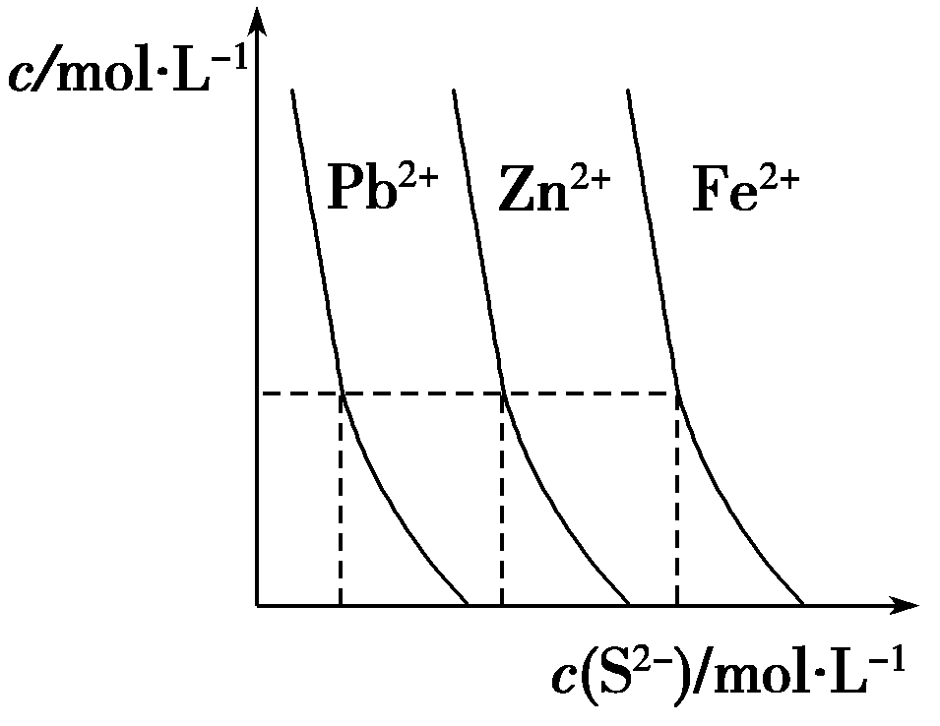
(2)在20℃时的FeS饱和溶液中，已知K_{sp}（FeS）=8.1×10⁻¹⁷,c²(H⁺)·c(S²⁻)=1.0×10⁻²²,欲使溶液里c(Fe²⁺)=0.81 mol/L,现欲控制溶液中的pH=______。

中/华-资*源%库
22．（10分）中·华.资*源%库 ziyuanku.com
已知甲醇、乙醇都是是重要的有机化工原料，回答下列问题：
（1）下图是一个乙醇燃料电池常温工作原理示意图，乙池中的两个电极一个是石墨电极，一个是铁电极。工作时M、N两个电极的质量都不减少，则下列说法正确的是 。
A．M电极的材料是石墨
B．若乙池中某一电极质量增加4.32g时，理论上消耗氧气为448ml
C．在此过程中，甲池中OH⁻向通乙醇的一极移动
D．在此过程中，乙池溶液中电子从M电极向N电极移动
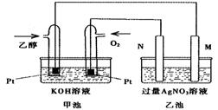

（2）写出乙醇燃料电池正极的电极反应式 。
（3）已知：甲醇脱水反应 ① 2CH₃OH(g)＝CH₃OCH₃(g)＋H₂O(g)△H₁
甲醇制烯烃反应 ② 2CH₃OH(g)＝C₂H₄ (g)＋2H₂O(g) △H₂
乙醇异构化反应 ③ CH₃CH₂OH(g)＝CH₃OCH₃(g)) △H₃
则乙烯气相直接水合反应C₂H₄ (g)＋H₂O(g)＝C₂H₅OH(g)的
△H＝ （用含△H₁、△H₂、△H₃表示）。
- 工业上可利用CO或CO₂来生产甲醇。甲醇制备的相关信息如下表：
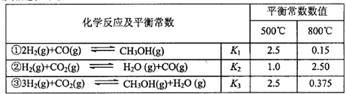
① 据上表信息推导出K₁、K₂与K₃之间的关系，K₃=______用K₁、K₂表示）。
② 反应②是____反应（选填“吸热”“放热”）。
23．（8分）亚硝酸钠(NaNO₂)是一种常见的食品添加剂，使用时必须严格控制其用量。某兴趣小组拟制备NaNO₂并测定产品纯度。
I、【查阅资料】中/华-资*源%库
① 2NO+Na₂O₂=2NaNO₂；2NO₂+Na₂O₂=2NaNO₃。
② NO能被酸性高锰酸钾氧化成NO₂。
③ 酸性条件下MnO₄⁻被还原为Mn²⁺。
Ⅱ、【制备产品】
用如下装置制NaNO₂(夹持和加热装置已省略)。

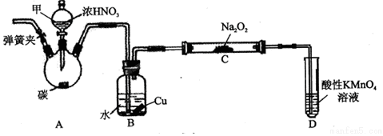

（1）装置A烧瓶中发生反应的化学方程式为_______________________。
（2）B装置的作用是_________________________。Ziyuanku.com
（3）有同学认为装置C中产物不仅有亚硝酸钠，还有碳酸钠和氢氧化钠，为排除干扰应在B、C装置间增加装置E，E中盛放的试剂可能是_________。(填字母编号)
A．浓H₂SO₄ B．碱石灰 C．无水CaCl₂ D．生石灰
Ⅲ、【测定纯度】．
设计如下方案测定产品的纯度。
（4）取样品2.3g经一系列操作后得到溶液A 100mL，准确量取10.00mL A与24.00mL、0.05mol／L的酸性KMnO₄溶液在锥形瓶中充分反应。反应后溶液用0.1000 mol/L(NH₄)₂Fe(SO₄)₂标准溶液滴定至紫色刚好褪去；重复上述实验2次，平均消耗(NH₄)₂Fe(SO₄)₂溶液10.00ml，则样品中NaNO₂的纯度为__________。

24．（15分）化学--选修3：物质结构与性质X、Y、Z、W、R、Q为前30号元素，且原子序数依次增大．X是所有元素中原子半径最小的，Y有三个能级，且每个能级上的电子数相等，Z原子单电子数在同周期元素中最多，W与Z同周期，第一电离能比Z的低，R与Y同一主族，Q的最外层只有一个电子，其他电子层电子均处于饱和状态．请回答下列问题：中/华-资*源%库Ziyuanku.com
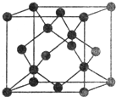
（1）Q⁺核外电子排布式为 ;
（2）化合物X₂W₂中W的杂化方式为 ，ZW₂⁻离子的立体构型是 ;
（3）Y、R的最高价氧化物的沸点较高的是 （填化学式）;
（4）将Q单质的粉末加入到ZX₃的浓溶液中，并通入W₂，充分反应后溶液呈深蓝色，该反应的离子方程式为 ;
25．（15分）化学--选修3：物质结构与性质C、Si元素广泛存在于自然界中，请回答下列问题：
（1）基态C原子核外占有原子轨道数是 。
（2）科学研究结果表明，碳的氧化物CO₂能够与H₂O借助子太阳能制备HCOOH。其反应原理如下：2CO₂+2H₂O = 2HCOOH+O₂，则生成的HCOOH分子中π键和δ键的个数比是_______。
（3）碳单质有多种形式，其中C₆₀、石墨与金刚石的晶体结构如图所示：
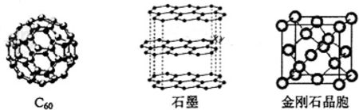
① C₆₀分子中含有12个五边形和20个六边形，碳与碳之间既有单键又有双键，已知C₆₀分子所含的双键数为30，则C₆₀分子中C—C键数目是 （多面体的顶点数、面数和棱边数的关系，遵循欧拉定理：顶点数+面数-棱边数=2）。在石墨晶体中，每个C原子连接______个六元环。
② 金刚石晶胞中，若碳原子的半径为r，晶胞边长为a，根据硬球接触模型，则r=______a，列式表示碳原子在晶胞中的空间占有率为_______（不要求计算结果）。
沙市中学2017年春季高二年级期中考试化学试卷
化学答题卡

班级 姓名
准考证号

填涂样例 | 正确填涂  错误填涂 | 注意事项 | 1.答题前，考生先将自己的班级、姓名、准考证号填写清楚，并认真核准条形码上的准考证号、姓名，并在规定的位置贴好条形码。  2.选择题必须使用2B铅笔涂写；解答题必须使用黑色签字笔书写，字体工整、笔迹清楚。  3.请按照题号顺序在各题目的答题区域内作答，超出答题区域书写的答案无效；在草稿纸、试题卷上答题无效。  4.保持卡面清洁，不要折叠、不要弄破。

贴条形码区域

☒ ☑

一、选择题（本题共20小题，每小题2分，共40分）
1 | [A] [B] [C] [D] | 6 | [A] [B] [C] [D] | 11 | [A] [B] [C] [D] | 16 | [A] [B] [C] [D]
2 | [A] [B] [C] [D] | 7 | [A] [B] [C] [D] | 12 | [A] [B] [C] [D] | 17 | [A] [B] [C] [D]
3 | [A] [B] [C] [D] | 8 | [A] [B] [C] [D] | 13 | [A] [B] [C] [D] | 18 | [A] [B] [C] [D]
4 | [A] [B] [C] [D] | 9 | [A] [B] [C] [D] | 14 | [A] [B] [C] [D] | 19 | [A] [B] [C] [D]
5 | [A] [B] [C] [D] | 10 | [A] [B] [C] [D] | 15 | [A] [B] [C] [D] | 20 | [A] [B] [C] [D]

21、每空2分，共12分

I （1） ；(2)
II (1) ； (2)
III (1) ； (2)

22、10分（1）

（3）
（4）① ②

23、8分，每空2分
（1） ；
；
；
（4） ；

24、15分
（1） ；
（2） ， ；
（3）
（4） 。

25.15分
（1）

（2） ；

（3）① ； ；

② ； 。

沙市中学2017年春季高二年级期中考试化学答案

B | D | C | D | B | D | D | C | A | D | C | B | A | C | D | A | C | B | D | D

21（12分, 每空2分）
Ⅰ.(1) 1/[c²(NH₃)·c(CO₂)] (2) 减小
Ⅱ.(1) 12 (2) ＞
Ⅲ.(1) FeS (2) 3
22（10分, 每空2分）
（1）C
（2）O₂+2H₂O+4e⁻=4OH⁻
（3）△H₁-△H₂-△H₃
（4）①K₁K₂ ②吸热

23.（8分，各空2分）
（1）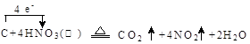
(2)将NO₂转化为NO（1分），同时Cu与稀硝酸反应生成NO（1分）；或：制取NO。
(3)BD
（4）86.25%或0.8625（2分，有效数字错误扣1分）
24．（15分）选修3
（1）1s²2s²2p⁶3s²3p⁶3d¹⁰；
（2）sp³；V形；
（3）SiO₂；
（4）2Cu+8NH₃+O₂+2H₂O=2[Cu（NH₃）₄]²⁺+4OH⁻；
25 （15分）选修3
（1）（2分） 4
（2）（2分） 1∶4
（3）（11分）
①（4分，各2分） 60 3
② （7分=3分+4分） ，

24．（15分，每空3分）选修5
（1） 羟基 加成反应
（2）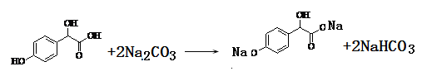
（3）
（4） 2
25.（15分，最后一空3分，其他每空2分）选修5
（1）甲苯 ，能
（2） 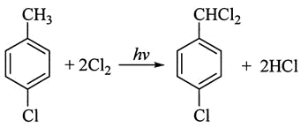 取代反应
（3）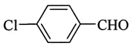
（4）2
（5）13

